Français - Lecture Prénom : ......................................................

L’opéra

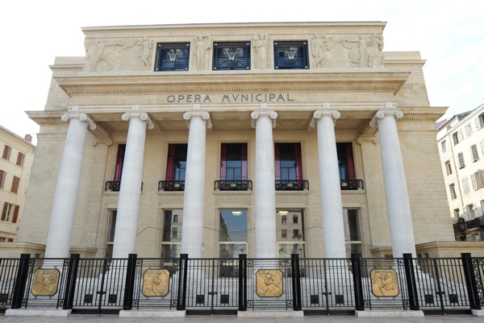
Qu’est-ce que l’opéra ?
Il s’agit d’un mot italien qui a deux sens.
C’est le nom du bâtiment où on joue les opéras.
C’est un spectacle : un drame, joué en musique.
Le drame est une histoire douloureuse où peuvent se mélanger le comique (le rire) et le tragique (la pitié ou la peur).

Quelles sont les particularités de l’opéra ?
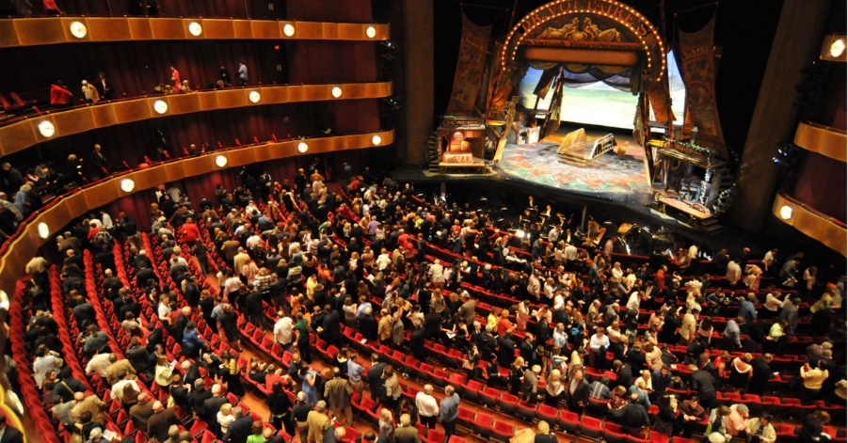
Un opéra est donc comme une pièce de théâtre, sauf que tous les mots sont chantés et accompagnés par de la musique.
Dans un opéra, il y a un orchestre qui joue caché dans une fosse. Le public ne le voit pas : il ne voit que les chanteurs sur scène.

La personne qui écrit un opéra s’appelle le compositeur.

De quels pays viennent les opéras les plus célèbres ?
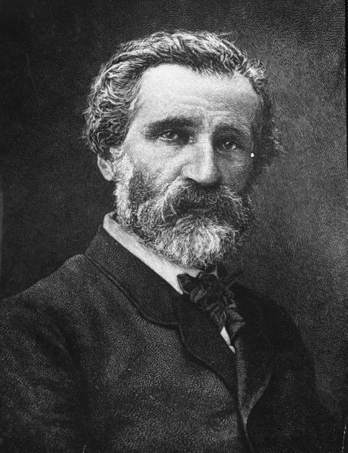
Les opéras les plus connus, les « classiques », viennent des pays d’Europe. Voici quelques-uns des plus fameux compositeurs d’opéras, classés par pays.
Giuseppe Verdi
Italie : Claudio Monteverdi / Giuseppe Verdi.
France : Jean-Baptiste Lully / Jean-Philippe Rameau / Hector Berlioz / Georges Bizet.
Allemagne : Mozart / Beethoven / Wagner.
Russie : Pachkevitch / Fomine / Verstovsky.

Comment sont choisis les chanteurs d’opéra ?
Selon les rôles dans l'histoire, les chanteurs sont choisis en fonction de leur voix. Voici les différents types de voix, du plus aigu au plus grave.

 | Voix d’homme | Voix de femme
aigüe  grave | ténor  baryton  basse | soprano  mezzo soprano  alto

Quels sont les opéras les plus célèbres ?
Parmi les œuvres « classiques » les plus célèbres, on trouve :
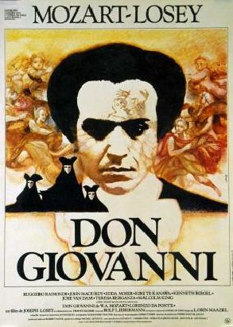
Les noces de Figaro
Don Giovanni
Le Barbier de Séville
Nabucco
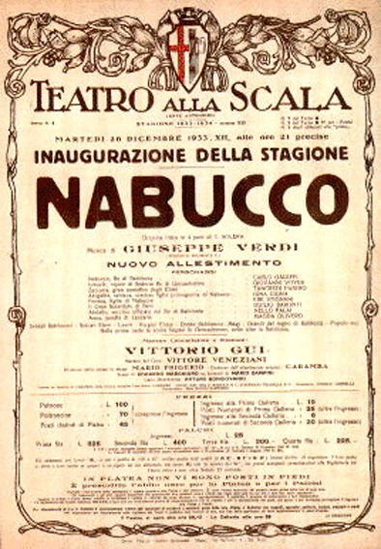
Carmen
La Traviata

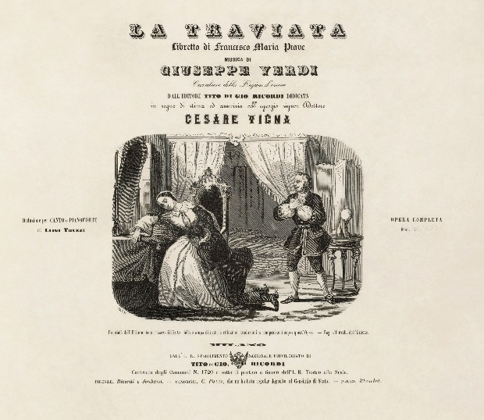
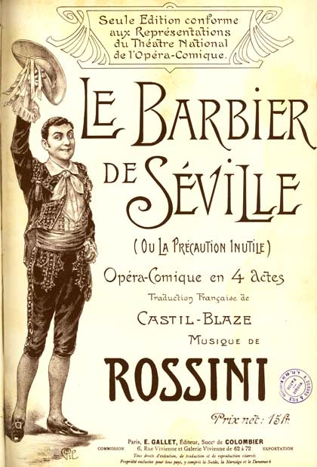
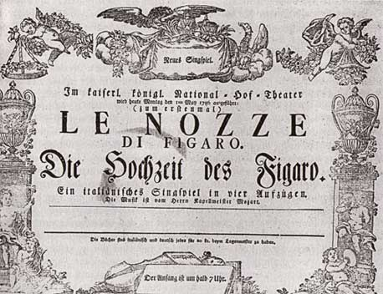
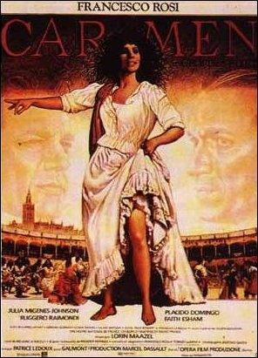
1 - Coche les propositions qui sont vraies.
Le mot « opéra » est un mot allemand.
Le compositeur est la personne qui écrit un opéra.
La voix du baryton est plus grave que celle du ténor.
Wagner était un compositeur russe.

2 - Complète ces phrases avec les bonnes informations.
Dans un drame, on peut trouver du ....................................................... et du ....................................................... .
Lully est un célèbre compositeur qui venait de ................................................ .
Pendant un opéra, la musique est jouée par un ..................................................., qui est caché dans une ....................................................... .

3 - Réponds à ces questions par des phrases complètes.
Quels sont les deux sens du mot opéra ?
..........................................................................................................................
..........................................................................................................................
..........................................................................................................................

Quelle est la différence entre le théâtre et l’opéra ?
..........................................................................................................................
..........................................................................................................................
..........................................................................................................................

Quels sont les quatre pays d’où viennent les opéras « classiques » ?
..........................................................................................................................
..........................................................................................................................
..........................................................................................................................
4 - Mots à placer : place les mots relatifs à l’opéra dans la grille, grâce à leur définition.

 |  |  |  |  |  | 7 |  |  |  |  | Définitions  1 - Voix de femme la plus aigüe.  2 - La musique d’un opéra est jouée par un...  3 - Célèbre compositeur italien.  4 - Celui qui écrit un opéra.  5 - Célèbre opéra.  6 - Voix d’homme la plus aigüe.  7 - Célèbre compositeur allemand.  8 - Ce qui provoque le rire dans un opéra.
 |  |  | 8
 |  |  |  |  |  |  |  | 4
 |  |  | 2
 | 1
 | 3
5
 |  |  | 6

5 - En cherchant sur internet ou dans une encyclopédie, relie ces opéras célèbres à leur compositeur.
Les noces de Figaro ○
Don Giovanni ○ ○ Bizet
Le Barbier de Séville ○ ○ Rossini
Nabucco ○ ○ Mozart
Carmen ○ ○ Verdi
La Traviata ○

Corrigé

1 - Coche les propositions qui sont vraies.
Le mot « opéra » est un mot allemand.
Le compositeur est la personne qui écrit un opéra.
La voix du baryton est plus grave que celle du ténor.
Wagner était un compositeur russe.

2 - Complète ces phrases avec les bonnes informations.
Dans un drame, on peut trouver du comique et du tragique.
Lully est un célèbre compositeur qui venait de France.
Pendant un opéra, la musique est jouée par un orchestre, qui est caché dans une fosse.

3 - Réponds à ces questions par des phrases complètes.
Quels sont les deux sens du mot opéra ?
Un opéra est un bâtiment ou un drame.

Quelle est la différence entre le théâtre et l’opéra ?
Dans l’opéra, les mots sont chantés et accompagnés de musique.

Quels sont les quatre pays d’où viennent les opéras « classiques » ?
Les opéras classiques viennent d’Italie, de France, d’Allemagne et de Russie.
4 - Mots à placer : place les mots relatifs à l’opéra dans la grille, grâce à leur définition.

 |  |  |  |  |  | 7 |  |  |  |  | Définitions  1 - Voix de femme la plus aigüe.  2 - La musique d’un opéra est jouée par un...  3 - Célèbre compositeur italien.  4 - Celui qui écrit un opéra.  5 - Célèbre opéra.  6 - Voix d’homme la plus aigüe.  7 - Célèbre compositeur allemand.  8 - Ce qui provoque le rire dans un opéra.
 |  |  | 8 | C | O | M | I | Q | U | E
 |  |  |  |  |  | O |  | 4
 |  |  | 2 |  |  | Z |  | C
 | 1 | S | O | P | R | A | N | O
 |  |  | R |  |  | R |  | M
 |  |  | C |  |  | T |  | P
 |  |  | H |  |  |  |  | O
 | 3 | V | E | R | D | I |  | S
 |  |  | S |  |  |  |  | I
 |  |  | T |  |  |  |  | T
5 | C | A | R | M | E | N |  | E
 |  |  | E |  |  |  |  | U
 |  |  | 6 | T | E | N | O | R

5 - En cherchant sur internet ou dans une encyclopédie, relie ces opéras célèbres à leur compositeur.
Les noces de Figaro ○
Don Giovanni ○ ○ Bizet
Le Barbier de Séville ○ ○ Rossini
Nabucco ○ ○ Mozart
Carmen ○ ○ Verdi
La Traviata ○

